Judith’s erster Bericht

Ich heiße Judith Zulu und mein sambischer Vorname ist Madhalito. Ich bin im Juli 2001 geboren. Meine Hobbies sind Stricken und Basketball spielen, außerdem spiele ich gerne mit Kindern. In diesem Frühjahr 2021 habe ich am Auswahlseminar des EWE teilgenommen und gehörte zu den beiden Glücklichen, die ausgewählt wurden, um zusammen mit meiner Freundin Margaret am interkulturellen Austausch in Deutschland teilzunehmen.
Meinen Bericht beginne ich jetzt mit dem letzten Tag zu Hause. Mein letzter Tag zu Hause war wie der Wind, irgendwie konnte ich den Tag gar nicht fühlen. Ich blieb noch ein paar Stunden zu Hause, bevor ich unserem Gemeindepriester Vater Mambo und seinem Mitarbeiter John Mansaya Lebewohl sagen ging. Das war einer der Tage, an dem ich gerührt war, weil ich mir vorstellte, dass ich alle zurückließ in meiner Heimatstadt Kalomo. Unser Priester hat mir weise Sätze mit auf den Weg gegeben und zum Schluss hat er mich noch gesegnet. Zuhause packte ich noch den Rest zusammen und auch als ich schlief, war mein Geist nicht ruhig: ich habe noch nie meine Familie für eine so lange Zeit verlassen.
Am nächsten Tag, dem 11. September, fuhr ich nach Monze. Im Bus habe ich die Musik genossen, die gespielt wurde. Endlich in Monze angekommen, habe ich Tante Agnes Simoloka angerufen, damit sie mich abholt und wir waren dann bei ihr. Am nächsten Tag fuhren wir nach Lusuka, um einen Corona-Test zu machen. Ich war tatsächlich etwas ängstlich, dass ich positiv sein könnte. Auf das Ergebnis musste ich mit meiner Freundin Margaret bis zum nächsten Tag warten, dem Tag unseres Abflugs. Zum Glück waren unsere beiden Ergebnisse negativ.
Tante Agnes und Onkel Fikani Phiri haben uns zum Flughafen begleitet. Das war sehr schön, vor allem weil Onkel Fikani uns den Weg mit seinen Witzen verkürzte. Wir haben viel gelacht, auch wenn ich nervös war, denn ich bin noch nie in ein Flugzeug gestiegen.
Wir mussten alle Formalitäten beim Einchecken alleine machen, erst danach konnten wir uns von Tante Agnes verabschieden, die uns auch weise Sätzen mit auf den Weg gab. Dies war wieder sehr emotional und ich stellte mir hinter ihr meine ganze Familie vor. Oh mein Gott, bitte lass mich nicht in Tränen ausbrechen, sagte ich zu mir selbst. Es war Zeit zu gehen.
Im Flugzeug hatte ich die Gelegenheit mit einigen Leuten zu sprechen, die uns zur Seite standen. Es war also Zeit, mein Land Sambia zu verlassen und beim Start konnte ich nichts fühlen, ich musste Margaret’s Hand festhalten. Ich war so verängstigt, dass ich hinunterfallen könnte. Unter mir sah ich kleine Lichter und wir waren am Himmel.
Die Stewardessen waren echt nett, wir bekamen Essen und danach hörte ich Musik und sah Filme, die ich mochte. Ich war gar nicht müde auf diesem Nachtflug. Erst als wir zur Landung in Dubai ansetzten, sah ich aus dem Fenster. Wie toll und ich wollte gerne das hohe Gebäude „Burj Khalifa“ sehen, aber leider konnte ich es nicht entdecken.
Am Flughafen angekommen, suchten wir unser Terminal für den Weiterflug und fanden ihn ganz schnell. Wir mussten beide einige Fragen beantworten und etwas warten. Und dann BOOM! ging es weiter in Richtung Düsseldorf. Jetzt konnte ich auch schlafen mit Musik in meinen Ohren.
Am Flughafen Düsseldorf hatte ich leider keinen Empfang auf meinem sambischen Handy. Aber Margaret erreichte Irmela und wir erkannten sie, weil sie einen sambischen chitenge trug. Auch Silja war da und wir kauften etwas zu essen, bevor wir mit dem Zug weiter nach Aachen fuhren. Dort holte uns Silja’s Mama ab.
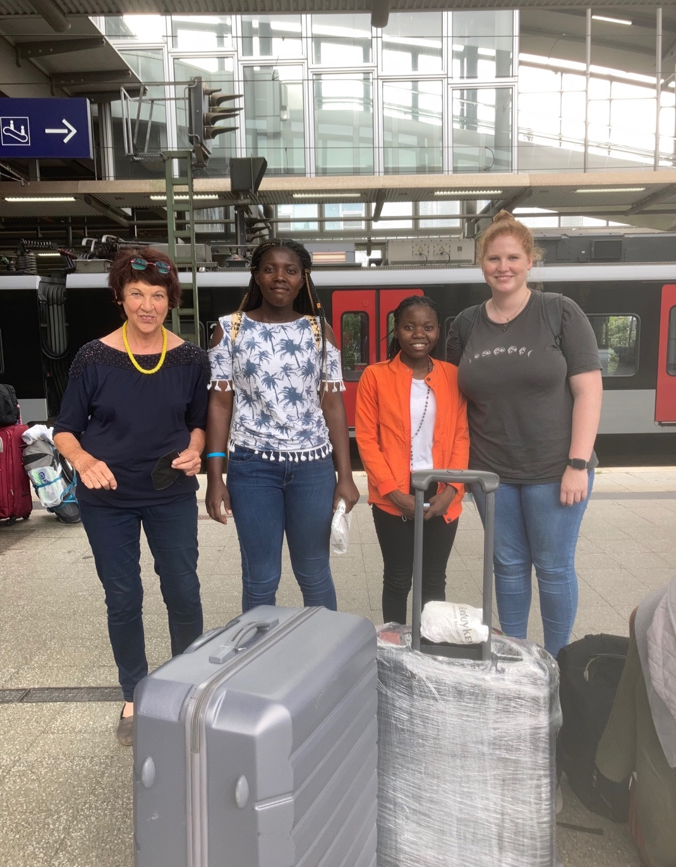
Wir lebten die ersten Wochen in ihrer Familie. In dieser Zeit haben wir die deutsche Kultur und Sprache kennengelernt, zum Beispiel dass man vor dem Essen „guten Appetit“ sagt. Ich habe viele verschiedene Sachen probiert, die alle anders schmeckten.
Bevor ich jetzt zur Arbeit gehe, helfe ich und räume z.B. die Spülmaschine aus, manchmal koche ich auch und dann lernte ich den Umgang mit der Zeit.
Allerdings habe ich in Deutschland auch schon eine schlechte Erfahrung gemacht: vertrauliche Informationen werden einfach an andere weitergegeben. Statt zu sagen „ich mochte nicht, was du gemacht hast“, hörst du dies von jemand anderem und nicht nur von einer Person, sondern von mehreren Leuten.

